ГОСТ 25297-82

УДК 628.16.08:006.354 Группа Ж21

ГОСУДАРСТВЕННЫЙ СТАНДАРТ СОЮЗА ССР

УСТАНОВКИ КОМПАКТНЫЕ ДЛЯ ОЧИСТКИ
ПОВЕРХНОСТНЫХ ВОД НА ПИТЬЕВЫЕ НУЖДЫ

Типы, основные параметры и размеры

Compact treatment plants for surface potable water.
Types, basic parameters and dimensions

ОКП 48 5910
Дата введения 1983-01-01

УТВЕРЖДЕН И ВВЕДЕН В ДЕЙСТВИЕ Постановлением Государственного комитета СССР по делам строительства от 26 апреля 1982 г. № 106

ПЕРЕИЗДАНИЕ. Июль 1982 г.

1. Настоящий стандарт распространяется на компактные установки заводского изготовления, работающие по реагентной (Р) и безреагентной (БР) схемам, предназначенные для очистки поверхностных вод с целью их использования в системах хозяйственно-питьевого водоснабжения.
2. Типы, основные размеры и параметры установок в зависимости от метода обработки воды и производительности должны соответствовать указанным в таблице и на чертеже.
3. Основными элементами установок являются:
насосы подачи воды, трубчатый отстойник, скорый фильтр, сетчатый фильтр, блок обеззараживания воды и блок коагулирования воды.
4. Установки должны изготавливаться в соответствии с требованиями настоящего стандарта по рабочим чертежам, утвержденным в установленном порядке.
5. Для изготовления установок и при их эксплуатации должны применяться материалы и реагенты, разрешенные Минздравом СССР для применения в практике хозяйственно-питьевого водоснабжения.
6. Трубчатые отстойники, скорые и сетчатые фильтры, баки для растворов реагентов должны изготавливаться из углеродистой стали обыкновенного качества по ГОСТ 380-71.
7. Баки для растворов реагентов должны иметь внутреннее антикоррозионное покрытие.
8. Оборудование установок следует размещать в соответствии с проектом их привязки, выполненным для данного конкретного объекта.
В зависимости от конкретных условий привязки установки насосы подачи воды могут не предусматриваться.
9. При работе установки по реагентной схеме мутность исходной (поверхностной) воды не должна превышать 1000 мг/л, цветность 300°, при работе по безреагентной схеме - соответственно 100 мг/л и 40°.
При больших значениях мутности и цветности воды необходимо производить предварительную ее очистку до указанных пределов.
10. Очищенная на установках вода должна соответствовать требованиям ГОСТ 2874-73.
11. Дозы реагентов (коагулянт, хлорреагент) устанавливаются для различных периодов года в зависимости от качества исходной (обрабатываемой) воды в соответствии с действующими методиками и корректируются в период наладки и эксплуатации установок.
12. Периодичность и режим промывки скорого фильтра, отстойника и сетчатого фильтра устанавливаются в зависимости от местных условий в соответствии с действующими нормативно-техническими документами и уточняются в процессе наладки и эксплуатации.

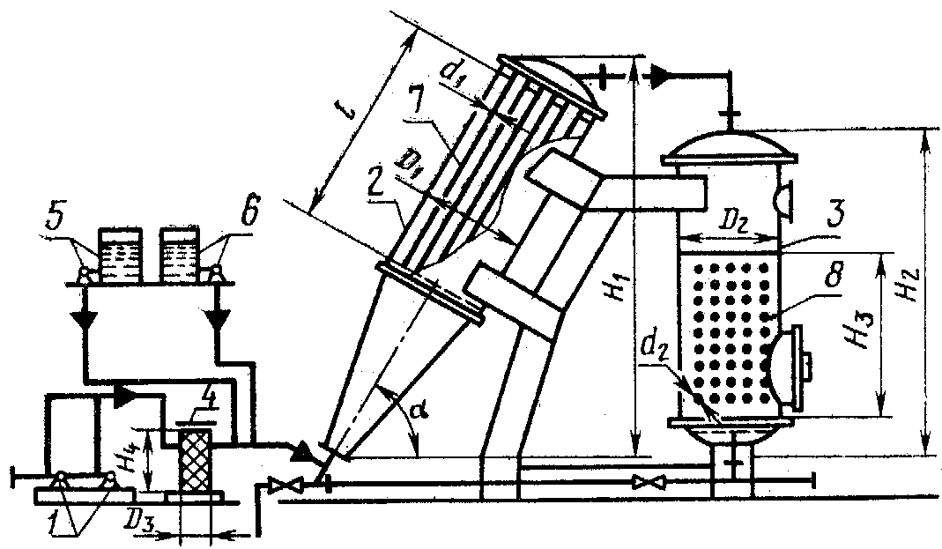
1 - насосы подачи воды; 2 - трубчатый отстойник; 3 - скорый фильтр;
4 - сетчатый фильтр; 5 - блок коагулирования воды; 6 - блок обеззараживания
воды; 7 - трубчатые элементы отстойника; 8 - загрузка скорого фильтра

 |  |  |  |  |  | Основное оборудование
 |  |  |  |  |  | Трубчатый отстойник |  |  |  |  |  | Скорый фильтр |  |  |  |  | Сетчатый фильтр
Типы установок |  | Производительность,м³ /сут | Рабочее давление, МПа (кгс/см²), не более | Металлоемкость, т, не более | Потребляемая мощность, кВт, не более | Количество, шт. | Диаметр , м | Высота, м | Длина трубчатого элемента l, м | Диаметр трубок d₁, мм | Угол наклона α | Количество, шт. | ДиаметрD₂, м | Высота , м | Высота фильтрующей загрузки , м | Крупность зерен загрузки , мм | Количество, шт. | Диаметр , м | Высота , м
При работе | Струя 100Р | 100 | 0,3  (3) | 2,8 | 1,5 | 1 | 1 | 4,7 | 2,0 | 40-80 | 60° | 1 | 1,0 | 4,0 | 1,5 | 0,8-2 | 1 | 0,35 | 0,6
по реагент | Струя 200Р | 200 | 0,3  (3) | 4,8 | 2,3 | 2 | 1 | 4,7 | 2,0 | 40-80 | 60 | 2 | 1,0 | 4,0 | 1,5 | 0,8-2 | 1 | 0,35 | 0,6
ной схеме | Струя 400Р | 400 | 0,3  (3) | 5,1 | 4,8 | 1 | 2 | 5,0 | 2,0 | 40-80 | 60 | 1 | 2,0 | 4,3 | 1,5 | 0,8-2 | 1 | 0,4 | 0,75
 | Струя 800Р | 800 | 0,3  (3) | 10,2 | 8,3 | 2 | 2 | 5,0 | 2,0 | 40-80 | 60 | 2 | 2,0 | 4,3 | 1,5 | 0,8-2 | 1 | 0,4 | 0,75
При работе | Струя 25БР | 25 | 0,3  (3) | 2,8 | 0,8 | 1 | 1 | 4,7 | 2,0 | 40-80 | 60 | 1 | 1,0 | 4,0 | 1,5 | 0,3-1 | 1 | 0,35 | 0,6
по безреаге | Струя 50БР | 50 | 0,3  (3) | 4,8 | 1,0 | 2 | 1 | 4,7 | 2,0 | 40-80 | 60 | 2 | 1,0 | 4,0 | 1,5 | 0,3-1 | 1 | 0,35 | 0,6
нтной | Струя 100БР | 100 | 0,3  (3) | 5,1 | 1,2 | 1 | 2 | 5,0 | 2,0 | 40-80 | 60 | 1 | 2,0 | 4,3 | 1,5 | 0,3-1 | 1 | 0,4 | 0,75
схеме | Струя 200БР | 200 | 0,3  (3) | 10,2 | 2,1 | 2 | 2 | 5,0 | 2,0 | 40-80 | 60 | 2 | 2,0 | 4,3 | 1,5 | 0,3-1 | 1 | 0,4 | 0,75

Продолжение

 |  | Блок коагулирования |  |  |  |  | Блок обеззараживания |  |  |  |  | Насос подачи воды
 |  | Баки для раствора |  | Дозатор |  |  | Баки для раствора |  | Дозатор |  |  | Количество, | Подача, м³/ч не | Напор, м, не
Типы установок |  | Количество, шт. | Вместимость, м³ | Количество, шт. | Подача, л/ч | Напор, м, не менее | Количество, шт. | Вместимость, м³ | Количество, шт. | Подача, л/ч | Напор, м, не менее | шт. | менее | менее
При работе | Струя100Р | 1 | 0,32 | 2 | 1-5 | 50 | 1 | 0,32 | 1 | 1-5 | 50 | 2 | 6,0 | 35
по реагент | Струя200Р | 1 | 0,32 | 2 | 2-10 | 50 | 1 | 0,32 | 1 | 2-10 | 50 | 2 | 12,0 | 35
ной схеме | Струя 400Р | 1 | 2,0 | 2 | 4-20 | 50 | 1 | 2,0 | 1 | 4-20 | 50 | 2 | 18,0 | 35
 | Струя 800Р | 1 | 2,0 | 2 | 8-40 | 50 | 1 | 2,0 | 1 | 8-40 | 50 | 2 | 24,0 | 35
При работе | Струя 25БР | - | - | - | - | - | 1 | 0,32 | 2 | 0,5-1 | 50 | 2 | 1,5 | 35
по безреа | Струя 50БР | - | - | - | - | - | 1 | 0,32 | 2 | 1-5 | 50 | 2 | 3,0 | 35
гентной | Струя 100БР | - | - | - | - | - | 1 | 0,32 | 2 | 2-10 | 50 | 2 | 4,5 | 35
схеме | Струя 200БР | - | - | - | - | - | 1 | 2,0 | 2 | 4-20 | 50 | 2 | 6,0 | 35

